
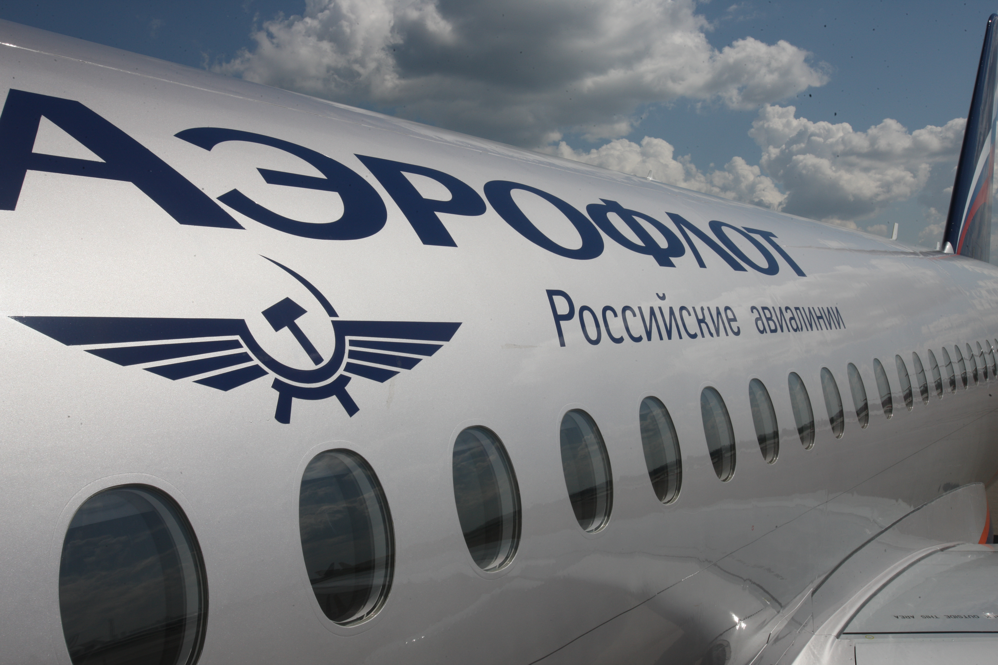
AMOS
ПАО "Аэрофлот"
18.06.2016

Руководство пользователя
«Перенос выполнения работ по дефекту – Transfer Workorder»

Применимо к ролям:
ИТП

Управление документом

История согласования документа
Дата | Решение | ФИО | Комментарии

Управление документом
Файл | Руководство пользователя  «Перенос выполнения работ по дефекту – Transfer Workorder»
Путь
Создан | 18.06.2016
Автор | Волкова Анастасия,  «РАМАКС ИНТЕРНЕЙШНЛ»
Последнее редактирование | 22.05.2019
Количество страниц | 15

История изменения документа
Версия | Дата изменения | Описание изменения | Автор изменения
000 | 28.06.2018 | Обновлено согласно версии AMOS12.0 | Федосеенко С. П.
001 | 22.05.2019 | Обновлено согласно версии AMOS12.20 | Пасечник М.Г.

Связанные документы (этот документ должен читаться вместе с):
Название документа | Код документа | Дата
- РП «Создание и закрытие WO по дефекту».

Оглавление
Управление документом 2
Оглавление 3
1. Термины и сокращения 4
2. Описание прохождения бизнес-процесса 5
Рабочий APN 5
Наименование бизнес-процесса. 5
Применимо к ролям 5
Описание процесса 5
Результат по окончанию бизнес-процесса 5
3. Алгоритм прохождения процесса 6
4. Возможные ошибки прохождения процесса. 13

Термины и сокращения

Термин/Сокращение | Определение
ИС | Информационная система
AMOS | Автоматизированная система поддержания летной годности и технического обслуживания, и ремонта воздушных судов, разработанная компанией Swiss-AS (Швейцария)
ВС | Воздушное судно
АК | Авиакомпания
ТО | Техническое обслуживание
APN | Номер приложения в ИС AMOS
WO | Workorder, заказ на работу

Описание прохождения бизнес-процесса

Рабочий APN
APN: 1418 “Workorder”.

Наименование бизнес-процесса.
«Перенос выполнения работ по дефекту – Transfer Workorder»

Применимо к ролям
ИТП

Описание процесса
- Создание нового Workorder.
- Выполнение Transfer Workorder.

Результат по окончанию бизнес-процесса
Информация об отложенном дефекте внесена в ИС AMOS.

Алгоритм прохождения процесса

  - Перед началом работы, пользователю требуется выполнить вход в систему AMOS.

Для запуска систмы AMOS кликните на ярлык системы на рабочем столе.

В открывшемся окне:
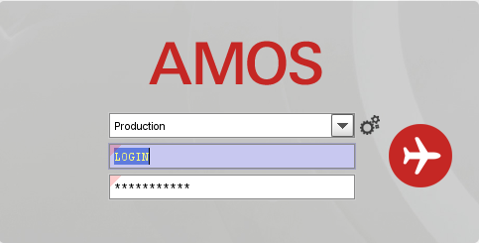
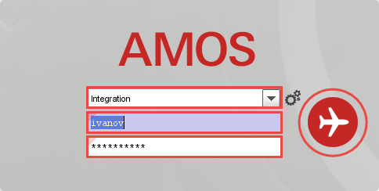
- можно выбрать сервер, на котором будут проводиться работы;
Note: по умолчанию система предложит продуктивную среду AMOS «Production»
- введите персональный логин сотрудника;
Note: логином является табельный номер сотрудника..
- введите личный пароль сотрудника.
Note: если вход выполняется впервые, система предложит пользователю изменить текущий пароль.
- Нажмите кнопку “Start” .

- Для запуска APN: в поле “Search” введите “APN” или часть наименования APN и нажмите клавишу “Enter”.

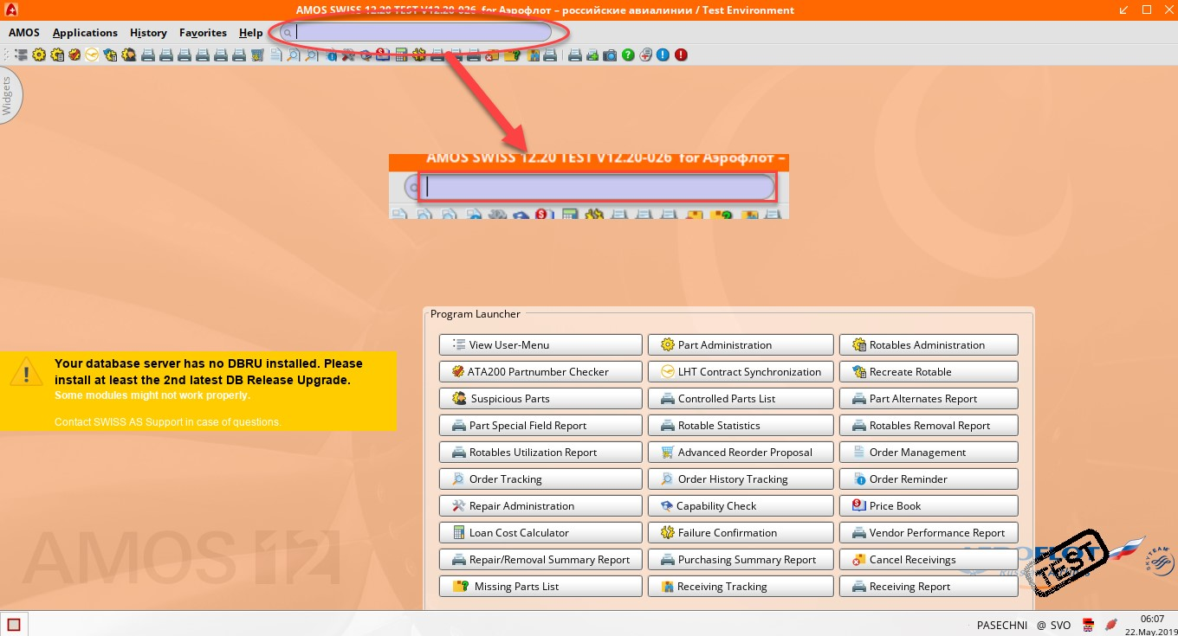

  - Описание приложения Workorder (APN:1418).

Приложение Workorder (APN:1418) - это основной инструмент для записи любых действий по техническому обслуживанию ВС.
Введённая информация о ТО используется для планирования работ и устранения дефектов, выделения запчастей, ресурсов и инструмента. Кроме этого, через WO осуществляется установка и снятие компонентов, а также описываются повреждения ВС, автоматически передающиеся в программу для отслеживания повреждений конструкции ВС - Structural Damage (APN 786).
Общий вид приложения Workorder (APN:1418):

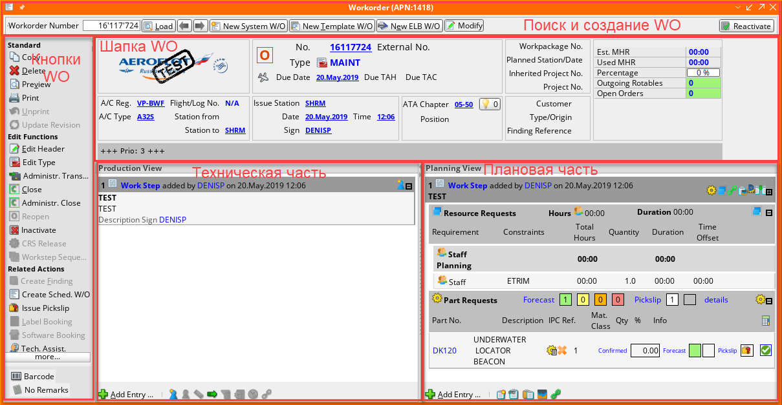
Примечание: более подробное описание приложения Workorder (APN:1418) смотрите в РП «Создание и закрытие WO по дефекту».

  - Перенос выполнения работ по дефекту – Transfer WO.

    - Нажмите кнопку в разделе Поиск и создание WO для внесения в систему нового отложенного дефекта.
    - Выполнение Transfer WO возможно на этапе внесения информации о дефекте с использованием Wizard – Create Workorder, на шаге 12. Transfer.
Примечание: на шаге 9. Final Action? необходимо выбрать «No». Далее на шаге 10. Resource Request указать ресурсы, необходимые для устранения дефекта, на шаге 11. Task Classifications указать нужные запросы и классификацию работ.
Или по завершении работы с wizard нажатием кнопки (Transfer) в области Add Entry… раздела Production View.
- В появившемся окне “Wizard – Transfer for…” на шаге 1. Action введите информацию о выполненных действиях при откладывании дефекта – заполните поля: Performed Date-Time, Action Text, Performed Sign:

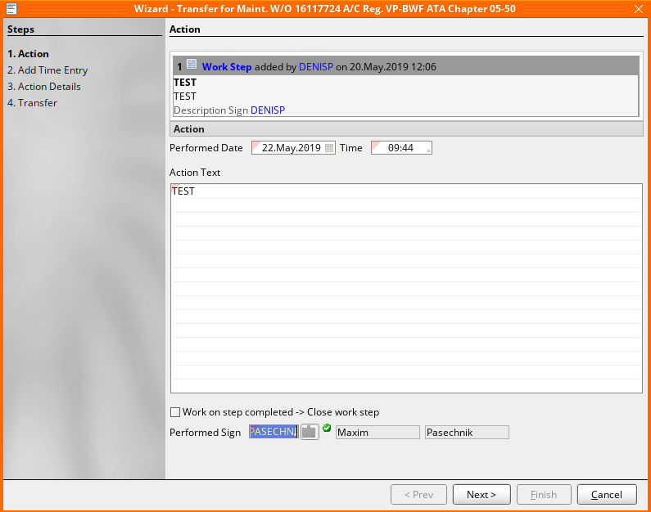

- Нажмите кнопку для перехода к следующему шагу wizard.
- На шаге 2. Add Time Entry введите информацию о продолжительности работ
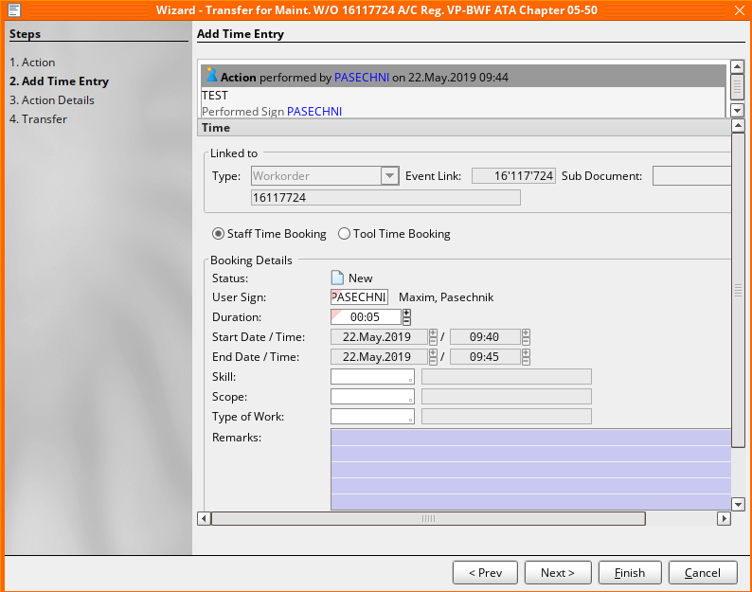

- Нажмите кнопку для перехода к следующему шагу wizard.

- На шаге 3. Action Details добавьте запись о затраченном времени - Time Booking. По мере необходимости, добавьте информацию об инспекции, замене компонентов, дозаправке техническими жидкостями:

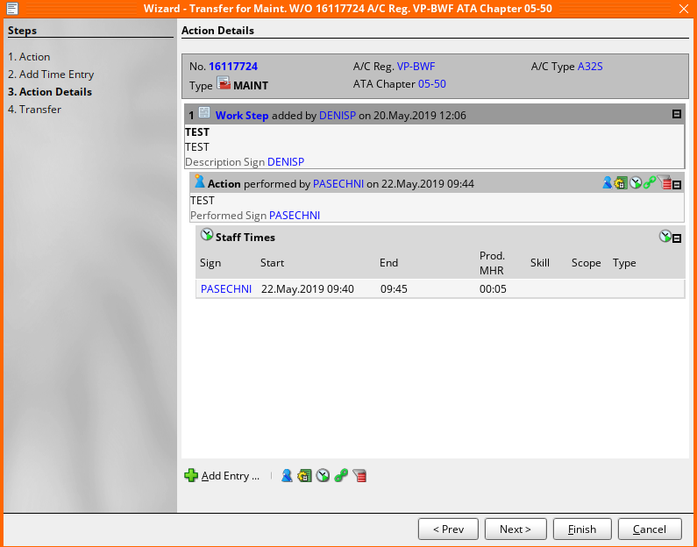

- Нажмите кнопку для перехода к следующему шагу wizard.

- На шаге 4. Transfer введите информацию об откладывании дефекта – заполните необходимые поля:

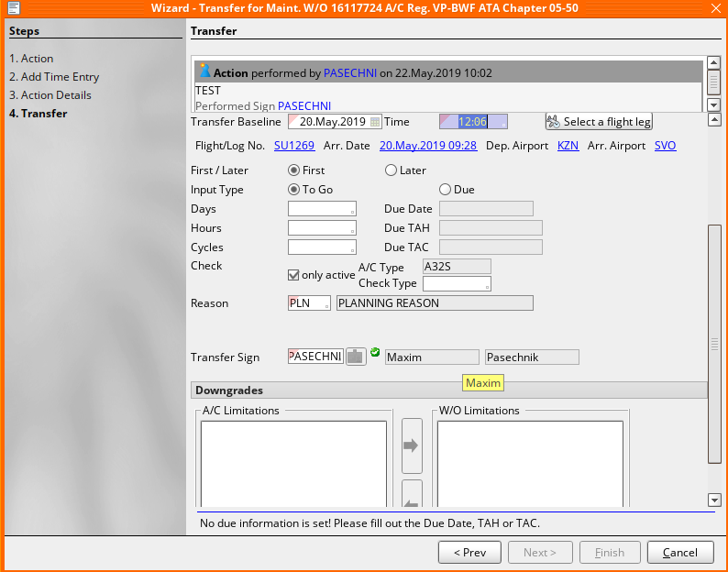

Поле | Описание
Раздел Defer Defect/Configuration Deviation List/Minimum Equipment List | Тип отложенного дефекта. В случае откладывания дефекта по CDL/MEL в поле Ref. необходимо ввести ссылку на соответствующий документ.
Раздел Transfer
Type | New Limits - первичный перенос срока закрытия дефекта, Adjustment of Limits – новый срок исполнения, No new Limits – без изменения срока исполнения.
Station | Станция, где дефект был отложен.
Transfer Baseline | Дата и время откладывания дефекта.
Flight/Log No. | Номер рейса, после которого выполнялся Transfer WO.
First/Later | Задание выбора между несколькими условиями Transfer WO: First – что наступит раньше, Later – что наступит позже.
Input Type | Способ задания срока закрытия WO. To Go – абсолютные значения, Due – конкретные значения срока.
Days/Due Date | Количество дней/Дата.
Hours/Due TAH | Количество часов налета/Налет ВС в часах.
Cycles/Due TAC | Количество циклов налета/Налет ВС в циклах.
Check Type | Тип чека. При откладывании дефекта до следующего чека, поставить отметку “only active”.
Reason | Код причины откладывания WO. Выбирается из таблицы допустимых значений, вызываемой двойным кликом мыши.
Transfer Sign | Персональный код сотрудника, выполнявшего Transfer WO.
Раздел Downgrades
Примечание: указанные в разделе Downgrades значения Limitations влияют на статус ВС, отслеживаемый в приложениях Aircraft Status Report (APN 476) и Fleet Tracker (APN 1466).
A/C Limitations | Ограничения ВС.
W/O Limitations | «Понижение» ВС по дефекту. Перемещаются из списка A/C Limitations нажатием стрелки вправо.

- Нажмите кнопку для завершения работы с wizard и сохранения введенных данных.

Запись о Transfer WO отобразится в разделе Production View. Для добавления информации о следующем Transfer WO нажмите кнопку в области Add Entry… раздела Production View.

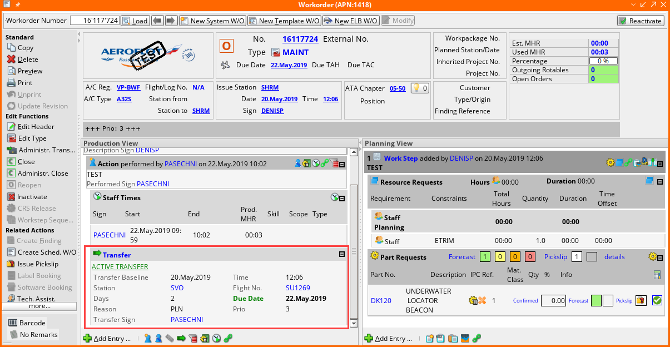

Возможные ошибки прохождения процесса.

Ошибка | Возможные причины | Действия по устранению
- При работе с wizard не активны кнопки Next и Finish. | - Не введены обязательные данные. | - Проверьте, заполнены ли mandatory-поля (отмечены красным треугольником в левом верхнем углу).

